แบบฟอร์มการขอเผยแพร่ข้อมูลผ่านเว็บไซต์ของโรงพยาบาลวังสามหมอ
ตามประกาศโรงพยาบาลวังสามหมอ
เรื่อง แนวทางการเผยแพร่ข้อมูลต่อสาธารณะผ่านเว็บไซต์ของหน่วยงาน
สำหรับกลุ่มงาน/งานต่างๆ ของโรงพยาบาลวังสามหมอ

แบบฟอร์มการขอเผยแพร่ข้อมูลผ่านเว็บไซต์ของโรงพยาบาลวังสามหมอ
ชื่อกลุ่มงาน/งาน : งานพัสดุ กลุ่มงานบริหารทั่วไป โรงพยาบาลวังสามหมอ
วัน/เดือน/ปี : ๒๙ ธันวาคม ๒๕๖๕
หัวข้อ :รายงานผลของแผนการจัดซื้อจัดจ้างและการจัดหาพัสดุประจำปีของหน่วยงาน ตามรอบระยะเวลา ที่กำหนด
รายละเอียดข้อมูล (โดยสรุปหรือเอกสารแนบ)
1. บันทึกรายงานการปฏิบัติตามแผนการจัดซื้อจัดจ้างประจำปีงบประมาณ 2565
2. รายงานผลการปฏิบัติตามแผนปฏิบัติการจัดซื้อจัดจ้างประจำปีงบประมาณ 2565
3. แบบฟอร์มการขอเผยแพร่ข้อมูลผ่านเว็บไซต์

Link ภายนอก :
หมายเหตุ :
ผู้รับผิดชอบการให้ข้อมูล ผู้อนุมัติรับรอง
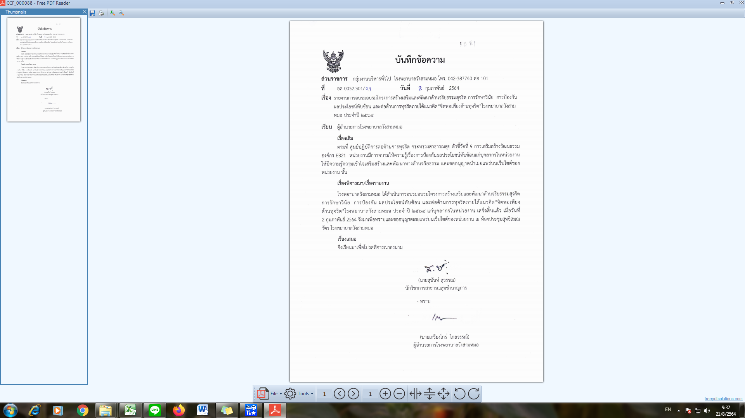

(นางสุพรรษา พุทธโกศา) (นายสุนันท์ สุวรรณ)
ตำแหน่ง เจ้าพนักงานธุรการชำนาญงาน ตำแหน่ง นักจัดการงานทั่วไปชำนาญการ
วันที่: ๒๙ ธันวาคม ๒๕๖๕ วันที่: ๒๙ ธันวาคม ๒๕๖๕
ผู้รับผิดชอบการนำข้อมูลขึ้นเผยแพร่
ศรันยู
(นายศรันยู สรศาสตร์)
นักวิชาการคอมพิวเตอร์ปฏิบัติการ
วันที่ : ๒๙ ธันวาคม ๒๕๖๕

